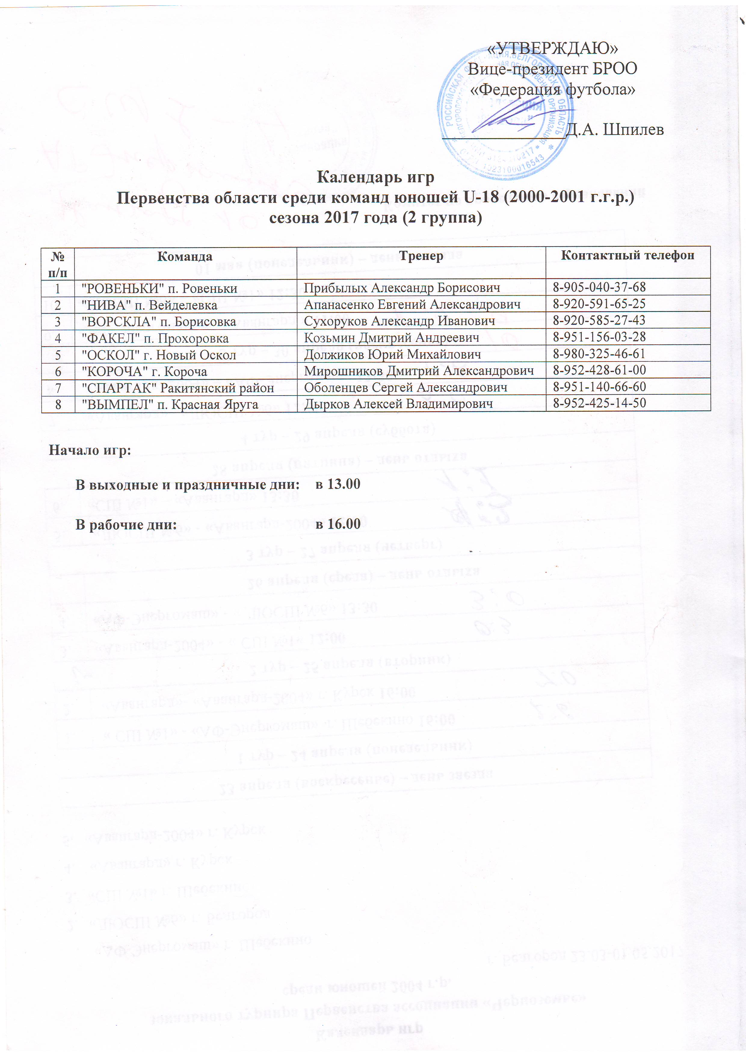
1 КРУГ  1 тур 5 мая (пятница)  1. «Ровеньки» - «Нива»  2. «Ворскла» - «Вымпел»  3. «Факел» - «Спартак»  4. «Оскол» - «Короча»  2 тур 12 мая (пятница)  5. «Нива»- «Оскол»  6. «Короча» - «Ровеньки»  7. «Вымпел» - «Факел»  8. «Спартак» - «Ворскла»  3 тур 16 мая (вторник)  9. «Оскол» - «Ровеньки»  10. «Короча» - «Нива»  11. «Вымпел» - «Спартак»  12. «Факел» - «Ворскла»  23 мая (вторник) резервный день  4 тур 26 мая (пятница)  13. «Спартак» - «Короча»  14. «Нива» - «Факел»  15. «Ровеньки» - «Вымпел»  16. «Ворскла» - «Оскол»  5 тур 2 июня (пятница)  17. «Нива» - «Спартак»  18. «Факел» - «Ровеньки»  19. «Оскол» - «Вымпел»  20. «Короча» - «Ворскла»  6 июня (вторник) резервный день  6 тур 9 июня (пятница)  21. «Спартак» - «Оскол»  22. «Короча» - «Факел»  23. «Вымпел» - «Нива»  24. «Ворскла» - «Ровеньки»  13 июня (вторник) резервный день  7 тур 16 июня (пятница)  25. «Ровеньки»- «Спартак»  26. «Факел» - «Оскол»  27. «Вымпел» - «Короча»  28. «Нива» - «Ворскла» | 2 КРУГ  8 тур 16 августа (среда)  29. «Спартак»- «Ровеньки»  30. «Оскол» - «Факел»  31. «Короча» - «Вымпел»  32. «Ворскла» - «Нива»  9 тур 22 августа (вторник)  33. «Оскол»- «Спартак»  34. «Факел» - «Короча»  35. «Нива» - «Вымпел»  36. «Ровеньки» - «Ворскла»  10 тур 25 августа (пятница)  37. «Спартак» - «Нива»  38. «Ровеньки» - «Факел»  39. «Вымпел» - «Оскол»  40. «Ворскла» - «Короча»  11 тур 30 августа (среда)  41. «Короча» - «Спартак»  42. «Факел» - «Нива»  43. «Вымпел» - «Ровеньки»  44. «Оскол» - «Ворскла»  31 августа (четверг) резервный день  12 тур 8 сентября (пятница)  45. «Ровеньки» - «Оскол»  46. «Нива» - «Короча»  47. «Спартак» - «Вымпел»  48. «Ворскла» - «Факел»  11 сентября (понедельник) резервный день  13 тур 15 сентября (пятница)  49. «Оскол» - «Нива»  50. «Ровеньки» - «Короча»  51. «Факел» - «Вымпел»  52. «Ворскла» - «Спартак»  18 сентября (понедельник) резервный день  14 тур 22 сентября (пятница)  53. «Нива»- «Ровеньки»  54. «Вымпел» - «Ворскла»  55. «Спартак» - «Факел»  56. «Короча» - «Оскол»

